EXTRANJEROS
Para información Horario de atención lunes a viernes 08:30 a 13:00 horas

EL TRAMITE DEBE REALIZARLO EL INTERESADO

1.- CANJE DE LICENCIA

IMPORTANTE A CONSIDERAR (según Dictamen N° 21.151.-):
- Aquellos extranjeros que posean licencia de conductor de su País de origen y, que sean parte del grupo de países en “Convenio por Canje”, deben tramitar su canje accediendo a la página web del Ministerio de Transporte y Telecomunicaciones. Se deja enlace www.mtt.gob.cl.
https://mtt.gob.cl/portaldetramites/?brx_cdpncw=CANJE
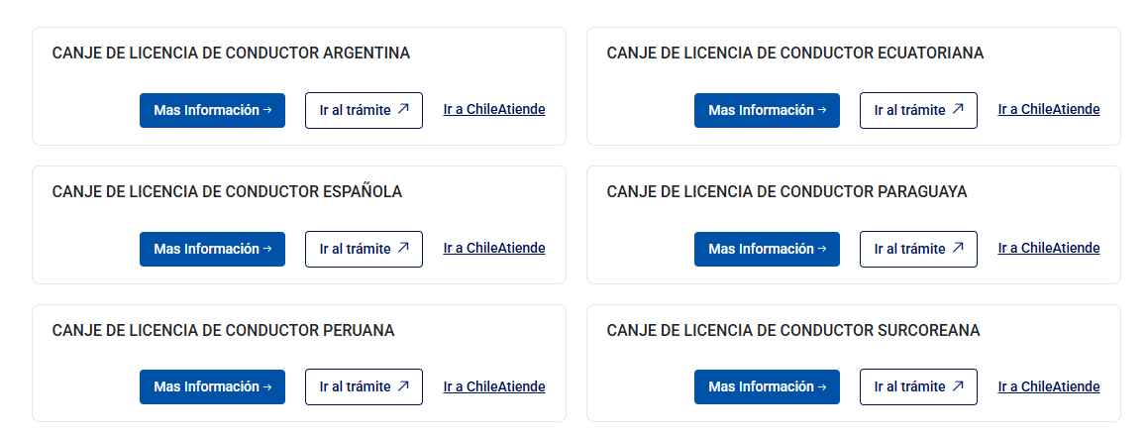

2.- PRIMERA LICENCIA

- Aquellos extranjeros que sean parte de los países en “Convenio Cultural”, para el reconocimiento de estudios superiores, deben realizar el procedimiento en el Ministerio de Educación y en el Ministerio de Relaciones Exteriores, y para mayor información pueden acceder a los sitios: www.ayudamineduc.cl atención 600 600 2626
– https://reconocimientodetitulos.minrel.gob.cl, donde podrá interiorizarse respecto a países adscritos al convenio, requisitos y procedimientos para solicitar el reconocimiento de estudios.
- Y aquellos extranjeros que NO sean parte de los convenios ya enunciados, deben ingresar al sitio: www.ayudamineduc.cl atención 600 600 2626, y revisar procedimiento para reconocimiento de estudios básicos y medios no profesionales realizados en el extranjero. Si se tratase de estudios universitarios o título profesional deben acudir a la Universidad de Chile, para el reconocimiento o revalidación de título profesional otorgado en el extranjero.

